Тема: Зона степей. Степь и человек.

Цель: Сформировать у учащихся представление о природной зоне степей; познакомить с географическим положением зоны степей, её особенностями, животным и растительным миром, ролью человека.

Развивать учебно-познавательные компетенции: добывание знаний непосредственно из окружающей действительности, владением приемами учебно-познавательных проблем, наблюдать, рассуждать, делать выводы сравнивать, обобщать, находить общие и отличительные признаки растений; ценностно-смысловые компетенции: связанные с ценностными ориентирами ученика, его способностью видеть и понимать окружающий мир; Информационные компетенции: работать с картой, атласом.

Воспитывать бережное отношение к природе, значимость растений и животных для человека и нашей планеты.

Ход урока:

1. Организационный момент.

Добрый день, дорогие друзья!

Прозвенел уже звонок,

Начинаем наш урок!

Постарайтесь всё понять,

Ответы полные давать,

И за работу получать

Только лишь оценку пять!

*- Сегодня, ребята, мы совершим увлекательное путешествие . В пути мы узнаем много интересного .*

*Интересный урок сегодня у нас,*

*К нему готовился каждый из нас.*

*Чтоб победить, надо многое знать,*

*Придётся всем думать и рассуждать.*

*Вам, я думаю, всё по плечу,*

*Ведь я Вас четвёртый год уж учу.*

*И знаю, что каждого ждёт свой успех,*

*А я, как всегда, болею за всех!*

2. Актуализация знаний.

Работа по рядам

*- С метеорологической станции пришли письма. Необходимо определить природную зону в которую было отправлено письмо. Соотнести название с образным выражением и расположить природную зону в порядке расположения с севера на юг*.

1 ряд : Здесь тёмные хвойные леса на широких пространствах. Хозяин здесь бурый медведь. (Тайга)

2 ряд: Полгода здесь день и полгода ночь. Всюду снега и льды. Солнце летом поднимается над горизонтом невысоко. Территория зоны не имеет коренного населения. (Арктика)

3 ряд: Деревья здесь не растут. Болотистая местность – прекрасное место для многочисленных комаров и мошкары. Лето здесь короткое. Навещают этот край летом многочисленные птицы. Мхи и лишайники господствуют всюду. (Тундра)

3. Погружение в проблему.

- *Как море волнуются здесь травы и зерновые культуры. Лето здесь жаркое с сухими ветрами. Для задержания снега сажают здесь лесные полосы. Множество грызунов населяют эти края, спасаясь в норах от хитрых лисиц, орлов. (Степь)*

*- Какая это природная зона? Где же она расположена?*

(Эту зону мы пока не знаем)

Чтение стихов учащимися

**На все стороны путь**

**Ни лесочка, ни гор.**

**Необъятная гладь,**

**Неоглядный простор**.

Это степная зона России

[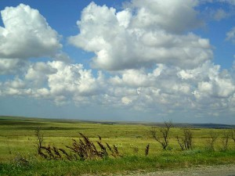](http://www.klass39.ru/wp-content/uploads/2012/02/906.jpg)

4. Формулирование темы урока.

*- Сформулируйте тему нашего урока.*

5. Постановка учебной задачи.

*-Да, ребята, сегодня на уроке мы будем изучать зону степей, её расположение, животный и растительный мир степей, влияние человека на природу степи. А поможет нам изучить эту тему - учебник , карта и дополнительный материал, который находится у вас на партах*

*.*

6. Формирование новых знаний.

*- Давайте составим план нашей работы.*

степь

климат занятия населения

растительный мир животный мир

экологические проблемы

*- Сегодня вы будете научными работниками и проведете свои исследования.*

*Для этого вы будете работать в команде. 1 команда –* ***географы****, 2 команда –* ***биологи****, 3 команда –* ***зоологи****, 4 –* ***экологи.*** *А что же это за люди? Чем они будут заниматься сегодня?*

*Но сначала посмотрите на рисунок и скажите: Почему на Земле разные природные зоны?* [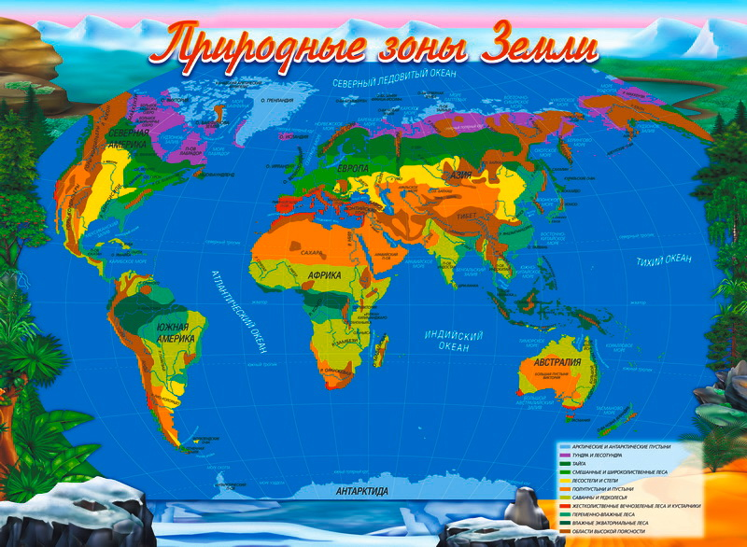](http://www.klass39.ru/wp-content/uploads/2012/01/00014696.jpg)

*Отчего это зависит?* (От климата. Климат зависит от распределения тепла на земле, растительность и животный мир зависят от климата. В Северных районах солнечные лучи падают наклонно. Они скользят по поверхности Земли и слабо её нагревают. Чем южнее, тем более прямее падают солнечные лучи на Землю, тем сильнее они нагревают земную поверхность.).

**Работа с учебником стр.95- 103 .**

*Постарайтесь рассказать о климате степей*. (в зоне степей жарко, т.к. солнечные лучи падают прямее и земля получает больше тепла).

*- Конечно, ребята, зона степей расположена в умеренном поясе. Южнее зоны лесов тепла ещё больше, но осадков выпадает меньше. Из-за недостатка влаги деревьям здесь труднее расти. Леса всё чаще чередуются с безлесными участками, а затем и вовсе исчезают. Так постепенно лесная зона сменяется зоной степей. В степной зоне лето продолжительное, засушливое. В июле + 22 - + 25 градусов, жара может достигать до 40 градусов. Погода сухая, солнечная. Часто дуют сухие горячие ветры суховеи. Иногда суховеи переходят в пыльные бури.*

*Дожди имеют ливневый характер. Быстро проходит ливень, и большая часть воды, не успевая напоить почву, потоками стекает в низины и испаряется. Зима короткая и тёплая, но бывают холода до -20, -30 градусов.*

*Весной степь оживает, покрывается ковром тюльпанов и ирисов. Закройте глаза и представьте такую картину: куда ни посмотришь – кругом безбрежные просторы, тебя обдувает горячим ветром, нещадно палит солнце, и нет ни одного деревца, только травы качаются вокруг. Вот такая зона степей.*

*- Итак, начинаем работу в командах. Каждая команда получает карточки-помогайки с вопросами, по которым вы будете строить свои ответы.*

*- Географы, пользуясь картой и учебником, постараются определить место нахождения зоны степей.*

*- Ботаники, также пользуясь учебником и дополнительным материалом, расскажут нам о растительном мире степей.*

*- Зоологи подготовят рассказ о животных.*

*- Экологи – об охране зоны степей или экологических проблемах.*

(**команды готовятся**)

7. Включение в систему знаний. «Открытие» новых знаний учащимися – рассуждения, сравнения, выводы.

- *Ну, что все готовы. Начинаем совместными усилиями характеризовать зону степей. Слово предоставляется* ***географам.***

*- Где же расположена зона степей? О чем рассказала нам карта?*

*Покажите зону степей на карте*? Тепла в степях больше, чем в зоне лесов, но осадков выпадает меньше. Лето долгое засушливое, +25С, +30С, жара может достигать до +40С. Погода летом солнечная, сухая. Часто дуют ветры, иногда переходят в пыльные бури. Зима короткая и теплая, но бывают холода до -30С, снега мало. Из-за того, что в зоне степей мало влаги — не растут деревья

( учащийся отвечает, а члены группы ему помогают).

*- Совершенно верно, ребята. Зона степей расположена южнее зоны лесов, она тянется вдоль юго-западной границы России. Её территория прерывается лесостепями. По площади это небольшая зона, она меньше зоны лесов и тундры.*

*- Ну что ж, сейчас вы имеете представление, где расположена эта природная зона.*

*- А теперь давайте послушаем, какие исследования провели* ***биологи.***

*- Какие же растения встречаются в зоне степей? Какова их особенность?*

Степь- царство трав. В степи растет полынь, типчак, ковыль.  В полдень горько пахнет полынью. К концу лета степь почти выгорает. Тогда можно увидеть перекати – поле. Осенью их стебель ломается у самого основания, и ветер гонит легкие, почти прозрачные шары по ровному пространству степей. Так перекати – поле переносит свои семена на дальние расстояния. [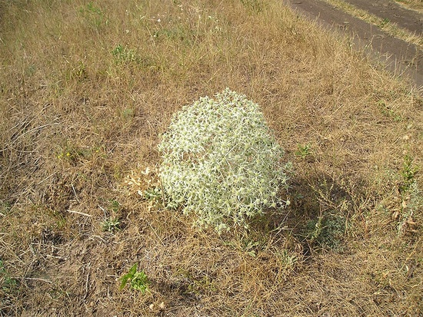](http://www.klass39.ru/wp-content/uploads/2012/02/ua07-13044.jpg)

Красива степь весной, когда сойдет снег. В это время зеленая степь покрыта разноцветными огоньками тюльпанов, ирисов, гиацинтов[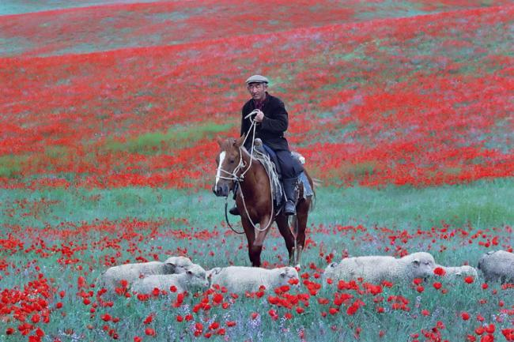](http://www.klass39.ru/wp-content/uploads/2012/02/vlastelin-ovec.jpeg)

(Листья у растений узкие, чтобы испарялось меньше влаги. Корни уходят глубоко в землю, чтобы добывать влагу).

*- Молодцы, биологи. Действительно, в степи встречаются теплолюбивые растения, у которых узкие листья и длинные корни для того, чтобы добывать влагу. Некоторые степные растения имеют мясистые стебли и листья, в которых сохраняется влага.*

8. Физминутка.

А теперь, ребята, встать

Руки медленно поднять

Пальцы сжать, потом разжать

Руки вниз и так стоять

Наклонитесь вправо, влево

И беритесь вновь за дело

- Ну вот, а теперь пришла пора **зоологам** рассказать нам о животных степи.

Основными представителями животного мира степей являются грызуны: суслики, тушканчики, хомяки, полевки. [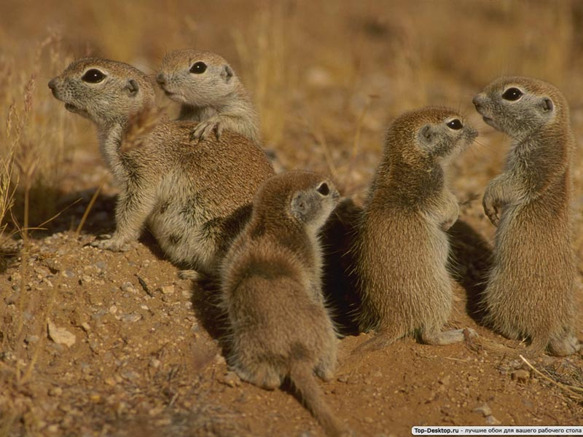](http://www.klass39.ru/wp-content/uploads/2012/02/5.jpg)

Сурок никогда не сгрызает весь стебель растения: там листик откусит, там побег или веточку. Поэтому сурки не наносят большого вреда растениям. К осени, когда начинаются холода, сурки забираются в норы и засыпают до весны. [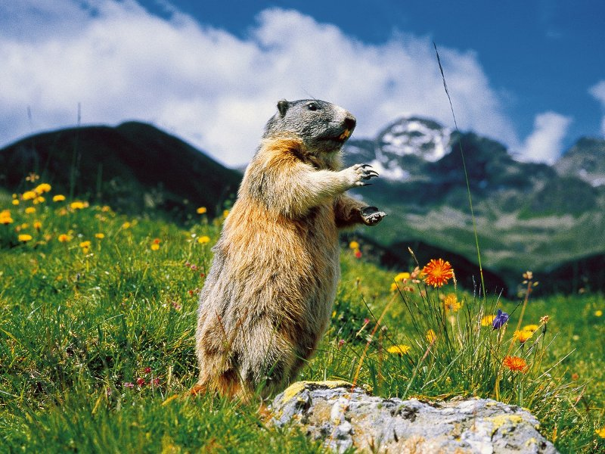](http://www.klass39.ru/wp-content/uploads/2012/02/1266421463D_sfls09_Murmeltier.jpg)

(В степях живут насекомые, птицы, много грызунов. Гнёзда птицы устраивают прямо на земле, т.к. в степи нет деревьев. Животные степи некрупные, их жизнь связана с землёй).

- Действительно, ребята, животные степи все живут и делают себе жилище прямо на земле, ведь в степи нет деревьев, а сплошной ковёр из травы. Почему же животные имеют окраску земли или растительности? (прятаться от хищников и добывать себе пищу, чтобы их было незаметно).

- Молодцы. А теперь давайте посмотрим на картинку и с вами вместе разберёмся, а чем же занимается в степи люди, которые там живут?( земледелием). В степи очень плодородные почвы почвы. Такие почвы называют **чернозём.**В связи с этим, степи являются самым благоприятным для земледелия районом, так как культурные растения здесь могут развиваться до девяти месяцев в году. Выращивают здесь зерновые и технические культуры. Неудобные для пашни земли в степях используются как пастбища для скота.

Население степей ( монголы, буряты, татары и другие) живут возле рек, лесов, где строят большие города. Но, перегоняя пастбище с места на место пастухи со своими семьями образ жизни кочевников. Их временное жилище — юрта. [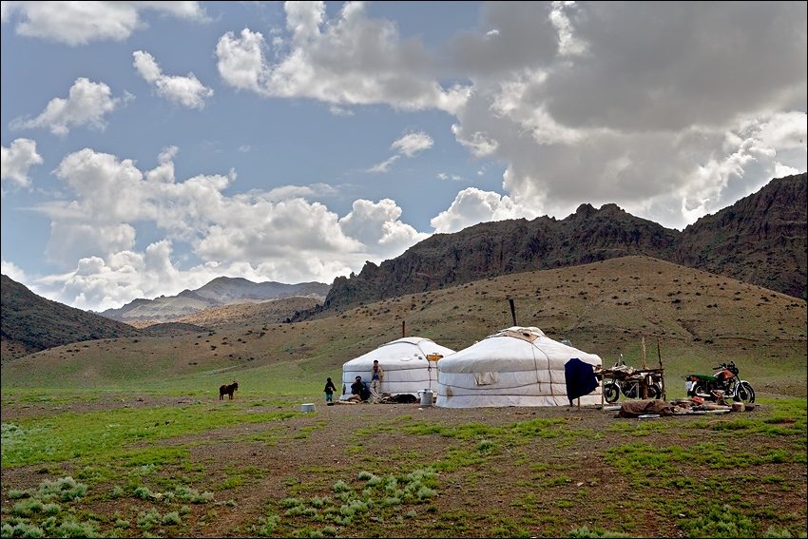](http://www.klass39.ru/wp-content/uploads/2012/02/y3c4960_str69.jpg)

- Почему? (Там плодородные земли)

- Что же они выращивают?

- Чем ещё занимаются? Почему? (много растительности для скота)

- Верно, ребята. Но в связи с этим в зоне степи возникают экологические проблемы. Об этом нам расскажут наши экологи. (Чтобы сберечь природу степей надо ограничить распашку земель, ограничить выпас скота, бороться с браконьерством, создавать заповедники).

- Большое спасибо, уважаемые экологи, вы познакомили нас с проблемами, возникшими в степи по вине человека, и предложили пути их решения.

- А в какой зоне мы с вами живём? (чтение стихотворения)

***Бесконечная Россия***

***Словно вечность на земле***

***Едешь, едешь, едешь, едешь,***

***Дни и версты нипочем!***

***Степь широко на просторе***

***Поперек и вдоль летит,***

***Словно огненное море***

***Зноем пышет и палит.***

***Небеса, как купол медный,***

***Раскалились. Степь гола;***

***Кое-где пред хатой бедной***

***Сохнет бедная ветла***

***Шагом , с важностью спокойной***

***Тащут тяжести волы.***

***Пыль метет метелью знойной,***

***Вьюгой огненной золы.***

***Степи голые, немые,***

***Все же вам и песнь, и честь!***

***Все вы – матушка Россия,***

***Какова она ни есть!***

**ФИЗМИНУТКА ДЛЯ ГЛАЗ**

9. Работа в тетради с печатной основой.

- Ну, а теперь давайте всё запишем в наши тетради.Откройте стр.32 и найдите задание 52, выполните его. Кому нужна помощь, я подойду.

Задания для тех, кто быстрее справится. Предлагаю вам составить и записать цепи питания, сложившиеся в степи.

Растения хомяки степная гадюка

Растения насекомые серая куропатка степной орёл

Проверка.

10. Рефлексия деятельности.

- Мы путешествовали с вами по бескрайним просторам степей. Познакомились с растительным и животным миром.

- а теперь проверим, как вы усвоили природную зону степей.

А) Отгадать загадки, назвать зону обитания:

*Бегает среди камней,*

*Не угонишься за ней!*

*Ухватил за хвост, но, ах!*

*Удрала, а хвост в руках! (Ящерица, степь.)*

*Горбоносый, длинноногий,*

*Великан ветвисторогий.*

*Ест траву, кустов побеги,*

*С ним тягаться трудно в беге. (Лось, лесная зона.)*

*Мха копытами касаясь,*

*Ходит северный красавец,*

*Ходит смело и легко,*

*Рога раскинув широко. (Северный олень, тундра.)*

11. Выставление оценок.

12. Задание на дом

-Подготовить доклады о растениях и животных степи